תרגול 3 – שיטות הנדסיות
שמות: דניל גסן 338007768 שי גונן 206691040
תמונות:
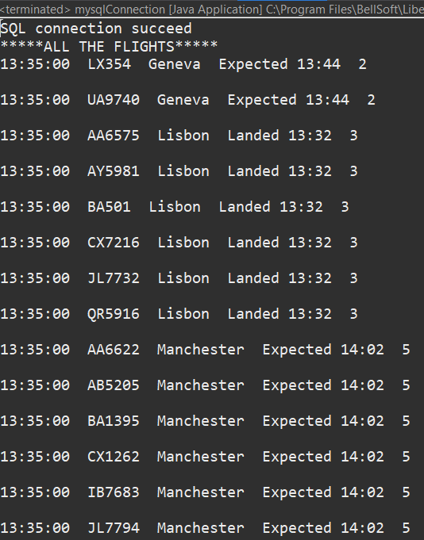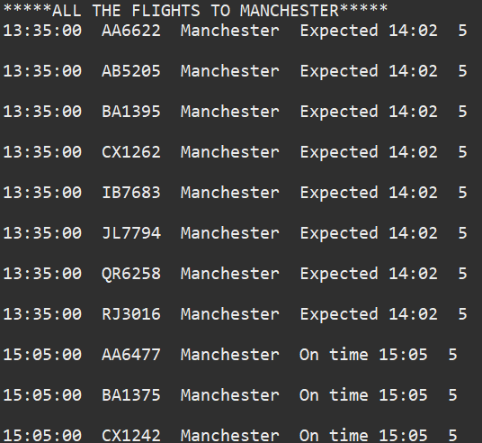
UPDATE IS )UPDATE GATE OF FLIGHT FROM 4 TO 2(
